等差数列前项和习题课
一、复习
1、等差数列的性质
（1）通项公式：
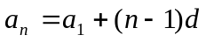；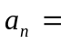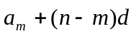；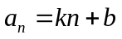
（2）公差的求法
d=－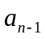 ； d=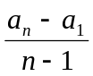 ； d=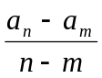
（3）等差中项
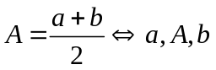成等差数列
（4）证明是等差数列的方法
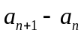是常数；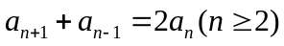；
（5）重要性质
m+n=p+q 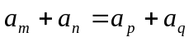 (m, n, p, q ∈N )
（6）是等差数列，则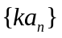，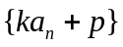仍然是等差数列

2、等差数列前项和的性质
（1）公式
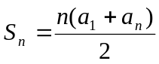；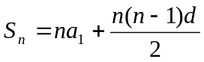
（2）等差数列前项和的公式是一个不含常数项的二次三项式
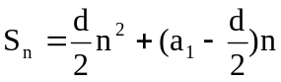
（3）已知如何求
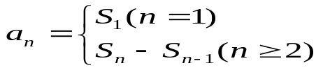
（4）用中间项表示
如果为奇数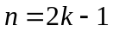，则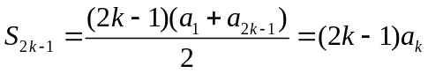，如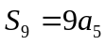
如果为偶数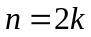，则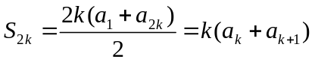，如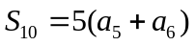

（5）是等差数列，公差为，
则仍然是等差数列，公差为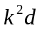
（6）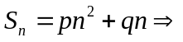为公差为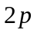的等差数列
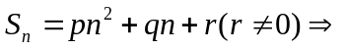为从第二项起公差为的等差数列，但不是等差数列

基本功练习：
1、若数列{an}满足a₁=2,a_{n+1} – a_{n} + 2 = 0 ,则此数列的通项an= ；
2、若m,a₁,a₂,n和m,b₁,b₂,b₃,n分别为两个等差数列，(m,n不等)则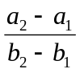等于 ；
3、等差数列{an}的前三项依次为a-1,a+1,2a+3,则此数列的通项an= ；
4、等差数列{an}中，若a₃+a₄+a₅+a₆+a₇ = 450,则a₂+a₈= ；
5、等差数列{an}中,若a₁+a₄+a₇=39,a₂+a₅+a₈=33,则a₃+a₆+a₉= ；
6、等差数列{an}中,若前15项的和为90，则a₈= ；
7、等差数列{an}中,若a₂+a₇+a₁₂ = 21,则前13项的和为 ；
8、若数列{an}与{bn}都为等差数列，他们的前n项和分别为 Sn,Tn,若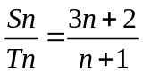，则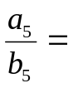 ；
9、若一个等差数列的前三项和为34，后三项和为146，且所有项的和为390，则此数列有
项？
10、递增的等差数列前3项的和为12，前3项的积为48，则 首项为 ；
11、若数列前项和为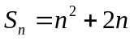，则通项公式为 ；
12、若数列前项和为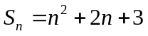，则通项公式为 ；

作业: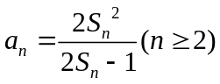?

典型例题：
例1、若数列前项和为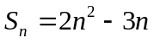，求通项公式；若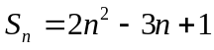呢？

例2、求集合M={m|m=2n－1,n∈N*,且m＜60}的元素个数及这些元素的和.
练习：在小于100的正整数中共有多少个数能被3除余2，并求这些数的和

例3、已知两个数例5，8，11…和3，7，11，…都有100项，若以它们的公共项构成一个新的数列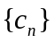，求其所有项的和．

例4、在等差数列{}中, 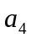＝－15, 公差d＝3, 求数列{}的前n项和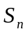的最小值
练习：已知等差数列{}中=13且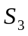=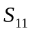,那么n取何值时,取最大值．

例5、等差数列{an}中，an=64-3n,若Sn=f(n)=|a₁|+a₂|+|a₃|+…+|a_{n}|， 求Sn的表达式。

例6、若等差数列{an}的首项为a,公差为d,a₃=12,且前12项的和S₁₂与前13项的和S₁₃满足S₁₂>0,S₁₃<0,
- 求公差d的范围
- 求使a_{n}<0的最小的n的值
- 记{S₁,S₂,S₃,……S_{n}……}的最大值为M，求M的取值范围。

